Objectif • Approfondir tes connaissances sur la manière dont les rayons lumineux
se reflètent sur les surfaces de miroirs.
Introduction
Archimède (287-212 avant notre ère) était un mathématicien et inventeur grec. Il a étudié et enseigné à Alexandrie, une ville d’Égypte dotée d’une université célèbre. À cette époque, il
a découvert la formule de l’aire de différentes figures et celle du volume de divers solides. Il
a également compris le fonctionnement des leviers et des poulies, ainsi que les règles qui régissent le poids et le volume des objets immergés dans l’eau.
La défense de Syracuse
Selon une célèbre légende, Archimède a aidé à défendre sa ville natale, Syracuse en Sicile, contre l’invasion romaine. Des récits historiques parlent de sa catapulte géante capable de lancer des rochers sur les bateaux des envahisseurs. On raconte également qu’Archimède
aurait construit une machine pouvant incendier les bateaux romains. Voyons comment cela peut être possible.
La figure ci-dessous montre une façon de mettre le feu à des bateaux en bois. Des soldats porteurs de boucliers bien luisants se tiennent en ligne autour du port. En inclinant leur bouclier selon un certain angle, chacun reflète la lumière du Soleil vers un même bateau.
La quantité totale de lumière qui frappe le navire pourrait alors mettre le feu à ses voiles.

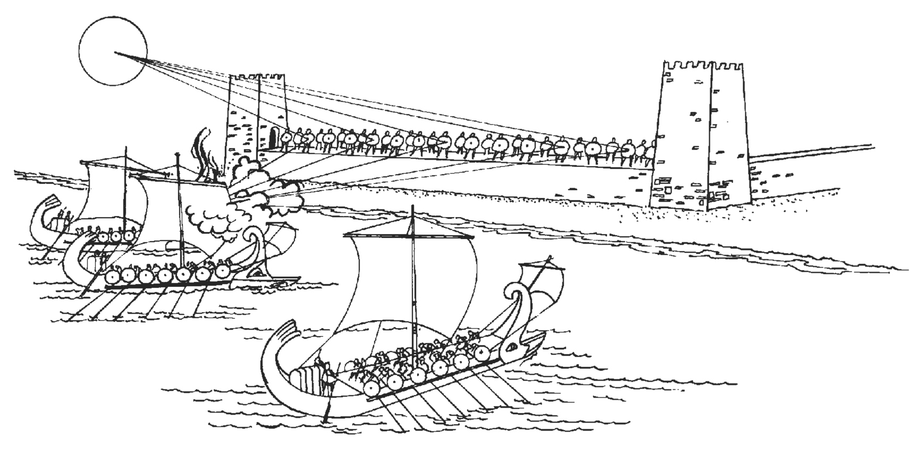

La figure suivante présente une vue aérienne de la disposition des boucliers. Ces boucliers sont comme des miroirs plans. Le tracé des rayons du Soleil montre comment ils se reflèteraient sur les boucliers.
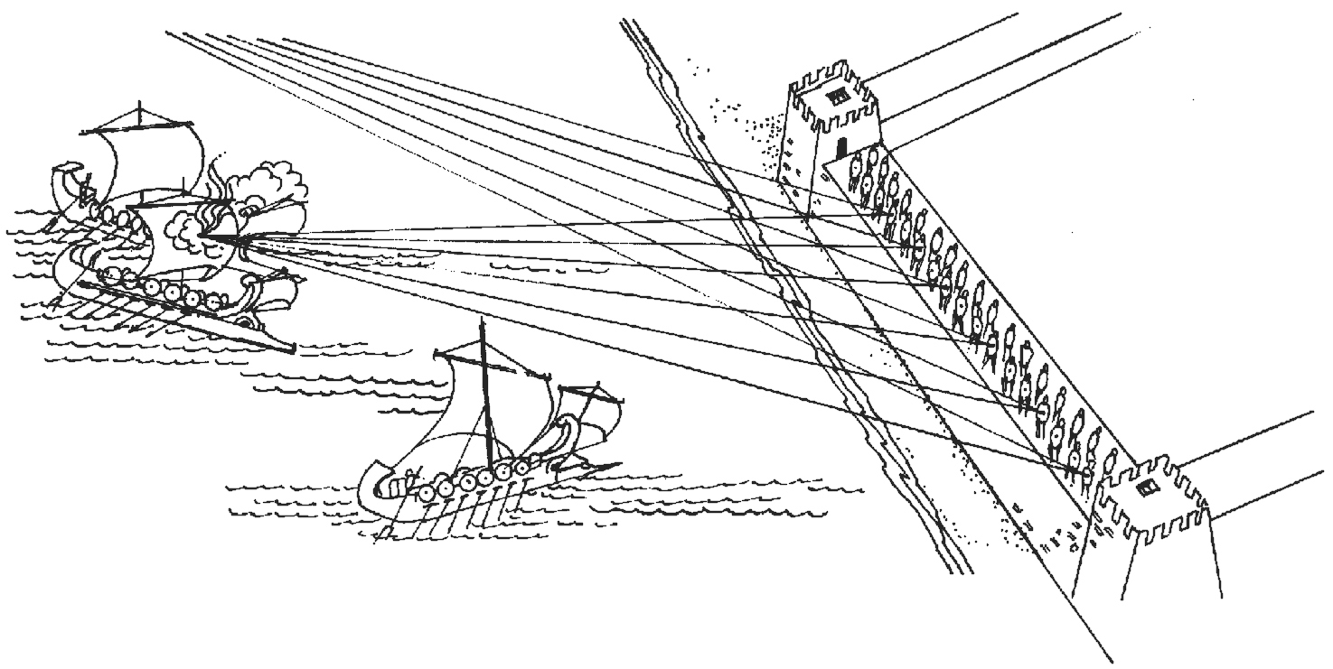

Ce que tu dois faire
Imagine que nous fabriquons un grand miroir réfléchissant pour remplacer les boucliers individuels des soldats. Quel type de miroir (plan, concave, convexe) concentrera le mieux
la lumière vers un point?
Dans le schéma suivant, les lignes continues indiquent les rayons lumineux entrants. Termine
la les ligne pointillée représentant le grand miroir unique qui, selon toi, reflètera les rayons vers le bateau. Indique le nom de ce miroir sous le schéma. Réfléchis ensuite à ce que tu sais de l’angle de réflexion. À l’aide d’une règle et d’un crayon, termine les quatre rayons qui se dirigent vers le miroir et se reflètent ensuite vers le bateau.
